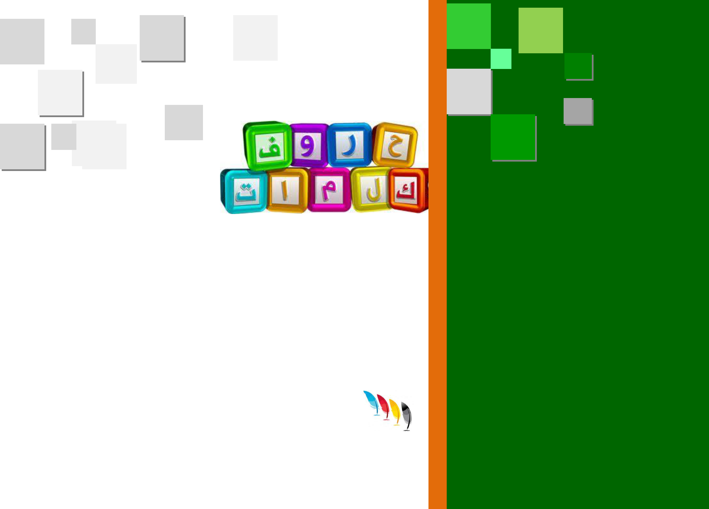

مجرشي

6341هـ

تعلَّم الْـكِـتَـــابة

يف بـــرنــــامج صُــعوبـــات الـتــعلـم

للتــدريب والتقييــم |  |  |  | إعــــدادــــ
للتــدريب والتقييــم |  |  |  | أحـــمدـــ بن عيسى جــــجــــرشي
مهاراتي |  |  |  | 1 4 3 6 هـ




مُقــــدمة | احمد هلل رب العاملني والصالة والسالم على أشرف األنبياء واملرسلني نبينا حمد وعلى آله وصحبه أمجعني أما بعد :

أخواني املعلمني أخواتي املعلمات

أقدم لكم هذا العمل الذي أرجو من اهلل أن ينفع به يف تعليم الطالب والطالبات الكتابة اشتمل على مهارات التعلم األساسية ، مُراعياً فيه الفروق الفردية بني الطالب وفقاً للصفوف من األول وحتى السادس وكذلك ترتيب املهارات وخلوها من املهارات الالحقة مستخدماً أبسط الطرق مبتعداً يف تصميمه عن املشتتات حبيث تكون املفردات قريبة من إدراك الطالب ، وبالتأكيد ما حكم حديد املستوى املناسب للطالب هو مستواه الفعلي من حيث مفرداته اللغوية اليت ميكن معرفتها عن طريق االختبارات التشخيصية أو من خالل التعامل مع الطالب وسرعة معاجته للمعلومات.

وللمعلم واملعلمة االنتقاء مابني اجُمل أو االكتفاء بالكلمات حبسب قدرات الطالب مراعياً الفروق الفردية .

اشتمل العمل على تعليمات وخطوات املهارة ومن ثم فراغات منقطة لكتابة اجملة لتكون أكثر وضوح ودقة وترتيب .

- ميكن للمتعلم االستفادة من املهارة ذات املستوى األقل يف تكثيف التدريب حتى يصل إىل درجة جيدة من اإلتقان ومن ثم االنتقال إىل التقييم يف املستوى املناسب لقدرته.

- ميكن االستعانة مبذكرة )تعلم القراءة( الختيار اجُملة وإمالئها على التلميذ.

- جهد بشري ناقص لذلك نسعد مبرئياتكم ومالحظاتكم على الربيد األلكرتوني abunuaf77@hotmail.com أو abunuaf77@gmail.com

آمل من اهلل التوفيق والسداد والنفع للطالب والطالبات

 |  |  | الفهرس
الـمهـــــــــــــــــارة | ص | الـمهـــــــــــــــــارة |  | ص
احلروف بأشكاهلا وأوضاعها املختلفة | 1 | كلمـــــــات |  | 41
احلروف بأشكاهلا )م ب د ل( | 51 | كلمات من )حرفني( |  | 41
احلروف بأشكاهلا )ن ر ص ف( | 51 | احلروف اهلجائية )ثالثة حروف( |  | 41
احلروف بأشكاهلا )س ق ت ح( | 51 | احلروف اهلجائية )أربعة حروف( |  | 41
احلروف بأشكاهلا )أ ط ز و( | 51 | تقيــــــيــم |  | 15
احلروف بأشكاهلا )ج ش ض ع( | 51 | حروف الـمــــــــد |  | 11
احلروف بأشكاهلا )ك خ ي ذ( | 51 | حروف | مــــــد)ا( | 11
احلروف بأشكاهلا )هـ ث غ ظ( | 51 | حروف | مــــــــد)و( | 13
تقيــــــيــم | 45 | حروف | مـــــــد)ي( | 24
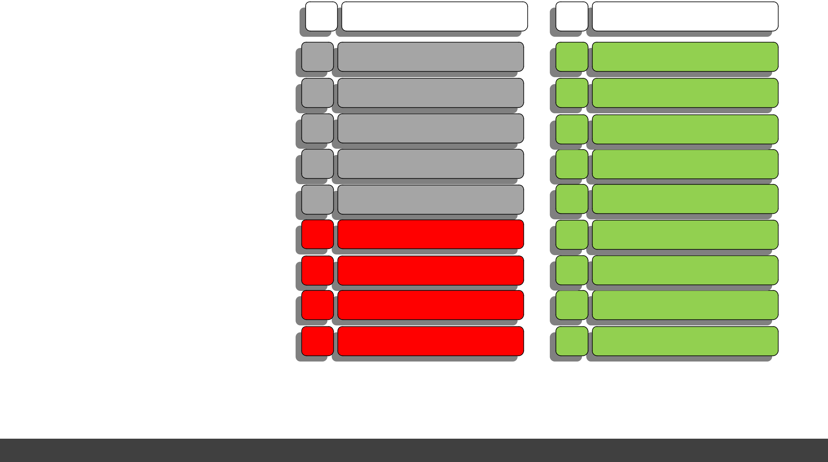

الـمهـــــــــــــــــارة | ص
تقيــــــيــم | 24
الالم الشــــمســية والقـــــمـريـة | 23
الالم القمـــــــريــة | 21
الالم الشــــمسية | 14
تقيــــــيــم | 11
التــــــاء الـمفتــــوحة والتــــاء الـمربـوطــــة | 11
التــــــاء الـمفتــــوحة | 13
التــــاء الـمربـوطــــة | 45
تقيــــــيــم | 42
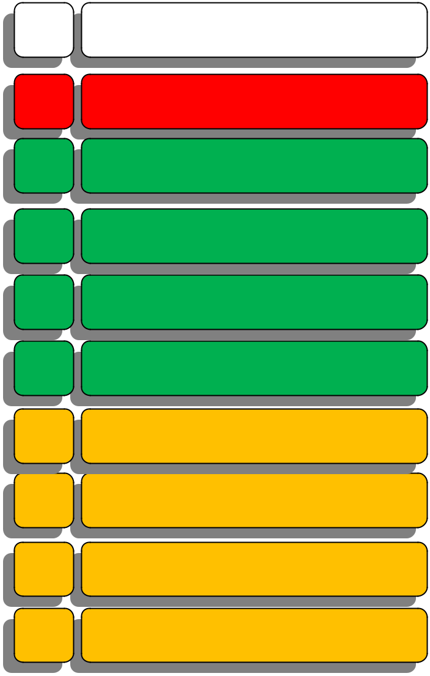

تعلم القراءة أمحد جرشي

 |  | الفهرس
الـمهـــــــــــــــــارة | ص | الـمهـــــــــــــــــارة | ص
التــــنويـــن | 44 | مجــــلة من أربـــــع كلمات | 34
تنـــــويــن الفــتــــــــح | 41 | مجــــلة من مخس كلمات | 31
تنـــــويــن الـضــــــــــــم | 11 | نـــص مـكتـــمل | 32
تنـــــويــن الـكــــســـر | 11 | نص من عشــــر كلمات | 31
تقيــــــيــم | 14 | نص من عشـــرين كلمة | 34
الـجُـــــــمــل | 13 | نص من ثـــالثـــني كلمة | 31
مجــــلة من كلمتـــني | 31 | نص من أربعني كلمة | 33
مجــــلة من ثالث كلمات | 35 | نص من مخسني كلمة | 31
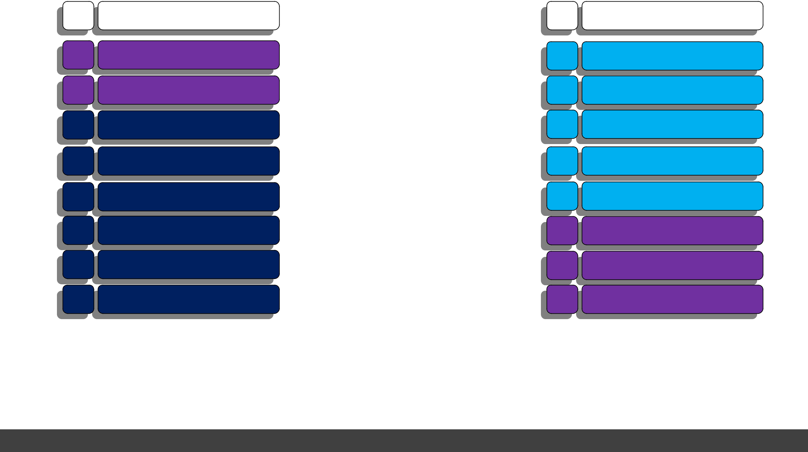

تعلم القراءة أمحد جرشي



احروف

اهلجائية

بأوضاعها

االسرتاتيجية املناسبة للمهارة ) خطوات (

- كتابة احرف املراد معرفته يف أول الكلمة يف وسطها ويف آخرها.

- بيان احروف املراد معرفة أوضاعها يف الدرس.

- حديد احروف املختلفة حسب موقعها يف الكلمة والرتكيز عليها.

- كتابة احرف داخل كلمات ناقصة .

- جعل التلميذ يقوم بكتابة احرف الناقص يف كلمات ختلفة يف األول والوسط واألخري.

- تكثيف الكتابة يف ورقة و على السبورة.

1

_{تعـلَّم الكتابة} برنامج صعوبات التعلم

احروف بأشكاهلا )م ب د ل( تدريب


م | مــ | ــمــ | ــم


ب | بــ | ــبــ | ــب


د | د ــ | ــد ــ | ـــد


ل | لــ | ــلــ | ــل

...ســـح جـــ...ـــل فــهــ...


...ــصــل صــ...ر عــنــ...


...خــل بـــ... ر فــهــ..


...ــعــب مــ...ـعب جـــمـــ...

2

تعـلَّم الكتابة برنامج صعوبات التعلم

احروف بأشكاهلا )م ب د ل( | تقييم


م


ب


د


ل

تعـلَّم الكتابة

...سجد قـ...ر رسـ...


...ـقرة سـ...ورة ثعلـ...


...جاج بـ...ر وجـ...


...وز عـ...م بصـ...

3

برنامج صعوبات التعلم

احروف بأشكاهلا )ن ر ص ف( تدريب


ن | نــ | ــنــ | ـــن


ر | ر ـــ | ــر ــ | ــر

ص | د ــ | ــد ــ | ـــد

ف | فــ | ــفــ | ـــف

...جــح عــ...ـــب ســكـــ...


...بــــح خـــ... ج صــبـــ...

...ــبــر بــ...ر قــفــ...

...ـهـــم طــ...ل قــطـ...

4

تعـلَّم الكتابة برنامج صعوبات التعلم

احروف بأشكاهلا )ن ر ص ف( | تقييم


ن


ر

ص

ف

...جـم يـ...شر لبـ...


...جع حـ...ث نظ...

...قر حـ..ان قفـ...

...تح قـ...ز قـطـ...

5

تعـلَّم الكتابة برنامج صعوبات التعلم

احروف بأشكاهلا)س ق ت ح( تدريب


س | ســ | ــســ | ــس

ق | قــ | ــقــ | ــق

ت | تــ | ــتــ | ــت


ح | حــ | ــحــ | ــح

... ــمــع جــ...ر جــلـــ...

...ــطــع فـ...ط مـغلــ...

...مــر كــ...ــب بــيــ...


...ضــر ي ربـــ...

6

تعـلَّم الكتابة برنامج صعوبات التعلم

احروف بأشكاهلا )س ق ت ح( | تقييم

س

ق

ت


ح

تعـلَّم الكتابة

...جـد عـ...ل جلـ...

...لم مـ...ص طريـ...

...مر كـ...ب بيـ...


...بل سـ...ب ملـ...

برنامج صعوبات التعلم | 7

احروف بأشكاهلا)أ ط ز و( تدريب

أ | أ | ــأ | ـــأ

ط | ر ـــ | ــر ــ | ــر

ز | ز ــ | ــز ــ | ــز

و | و ــ | ــتــ | ــو

...ســـــد فـــ... ر ضــمـ...

...ــلــب قــ...ــع ربـــ...

... ر جــ... ر قــفــ...

...صــل علــ...م حلــ...

8

تعـلَّم الكتابة برنامج صعوبات التعلم

احروف بأشكاهلا )أ ط ز و( | تقييم


أ

ط

ز

و

تعـلَّم الكتابة

... حمد ثـ...ر قر...

...فل مـ...ر ربـ...

...هور نـ...ل خبـ...

...ردة مـ...ز يدعـ...

9

برنامج صعوبات التعلم

احروف بأشكاهلا )ج ش ( تدريب

ج | جــ | ــجــ | ــج

ش | شــ | ــشــ | ــش


ذ ــ |  |  | ــذ ــ |  |  | ــذ


ســ ــســ ــس

...مــع نــ...ح ثــلــ...

...ــمــس قــ...ر .عــطــ..

... ـفد حــ...ر ركــ...


...ــنــب ثــ...ــلـب ســمـــ...

11

تعـلَّم الكتابة برنامج صعوبات التعلم

احروف بأشكاهلا )ج ش (


ج


ش
تقييم


...بــل شـ...ر ثلـ...


...مس يـ...رب عيـ...

...رب أخـ...ر أبيـ...

...نب لـ...ب رجـ...

11

تعـلَّم الكتابة برنامج صعوبات التعلم

احروف بأشكاهلا )ك خ ي ذ( تدريب )2/1(


ك | كــ | ــكــ | ــك


خ | خــ | ــخــ | ــخ

ي | يــ | ــيــ | ــي

ذ | ذ ــ | ــذ ــ | ــذ

... تــب مـ...تب ضــحـــ...


...رج خـ...ز طــبــ...

...فـهـم فــ...ل علـ...

...رة بـ... ر نــفــ...

12

تعـلَّم الكتابة برنامج صعوبات التعلم

احروف بأشكاهلا )ك خ ي ذ( تقييم


ك

خ

ي

ذ

...سر حـ...م سمـ...

خـ...ز مـ...بز مطبـ...

...قرأ فـ...ل كرسـ...

...هب يـ...هب أخـ...

13

تعـلَّم الكتابة برنامج صعوبات التعلم

احروف بأشكاهلا )هـ ث غ ظ( تدريب


هـ | هــ | ــهــ | ــه

ث | ثــ | ــثــ | ــث

غ | شــ | ــشــ | ــش

ظ | ز ــ | ــز ــ | ــز

...رب فـــ...ــم منب...

...ـعلــب مــ...ل لــيــ...

... رس يـ...سـل صــبــ...

..رف مــ...لة حــفــ...

14

تعـلَّم الكتابة برنامج صعوبات التعلم

احروف بأشكاهلا )هـ ث غ ظ( تقييم

هـ

ث

غ

ظ

...الل سـ...م منبـ...

...لــج مـ...ل ليـ...

...سل يـ...رد يصبـ...

...رف مـ...لة حفـ...

15

تعـلَّم الكتابة برنامج صعوبات التعلم

احروف بأشكاهلا وأوضاعها املختلفة


أ

ب

ج

د

ر

س

ص

ط

تعـلَّم الكتابة

 |  | تقييم عام للمهارة )2/1(
... حمد | ثـ... | ر | قر...
...ـقرة | سـ... | ورة | ثعلـ...
...بــل | شـ... | ر | ثلـ...
...جاج | بـ... | ر | وجـ...
...جع | حـ... | ث | نظ...
...جـد | عـ... | ل | جلـ...
...قر | حـ..ان |  | قفـ...
...فل | مـ... | ر | ربـ...
...نب | لـ... | ب | رجـ...
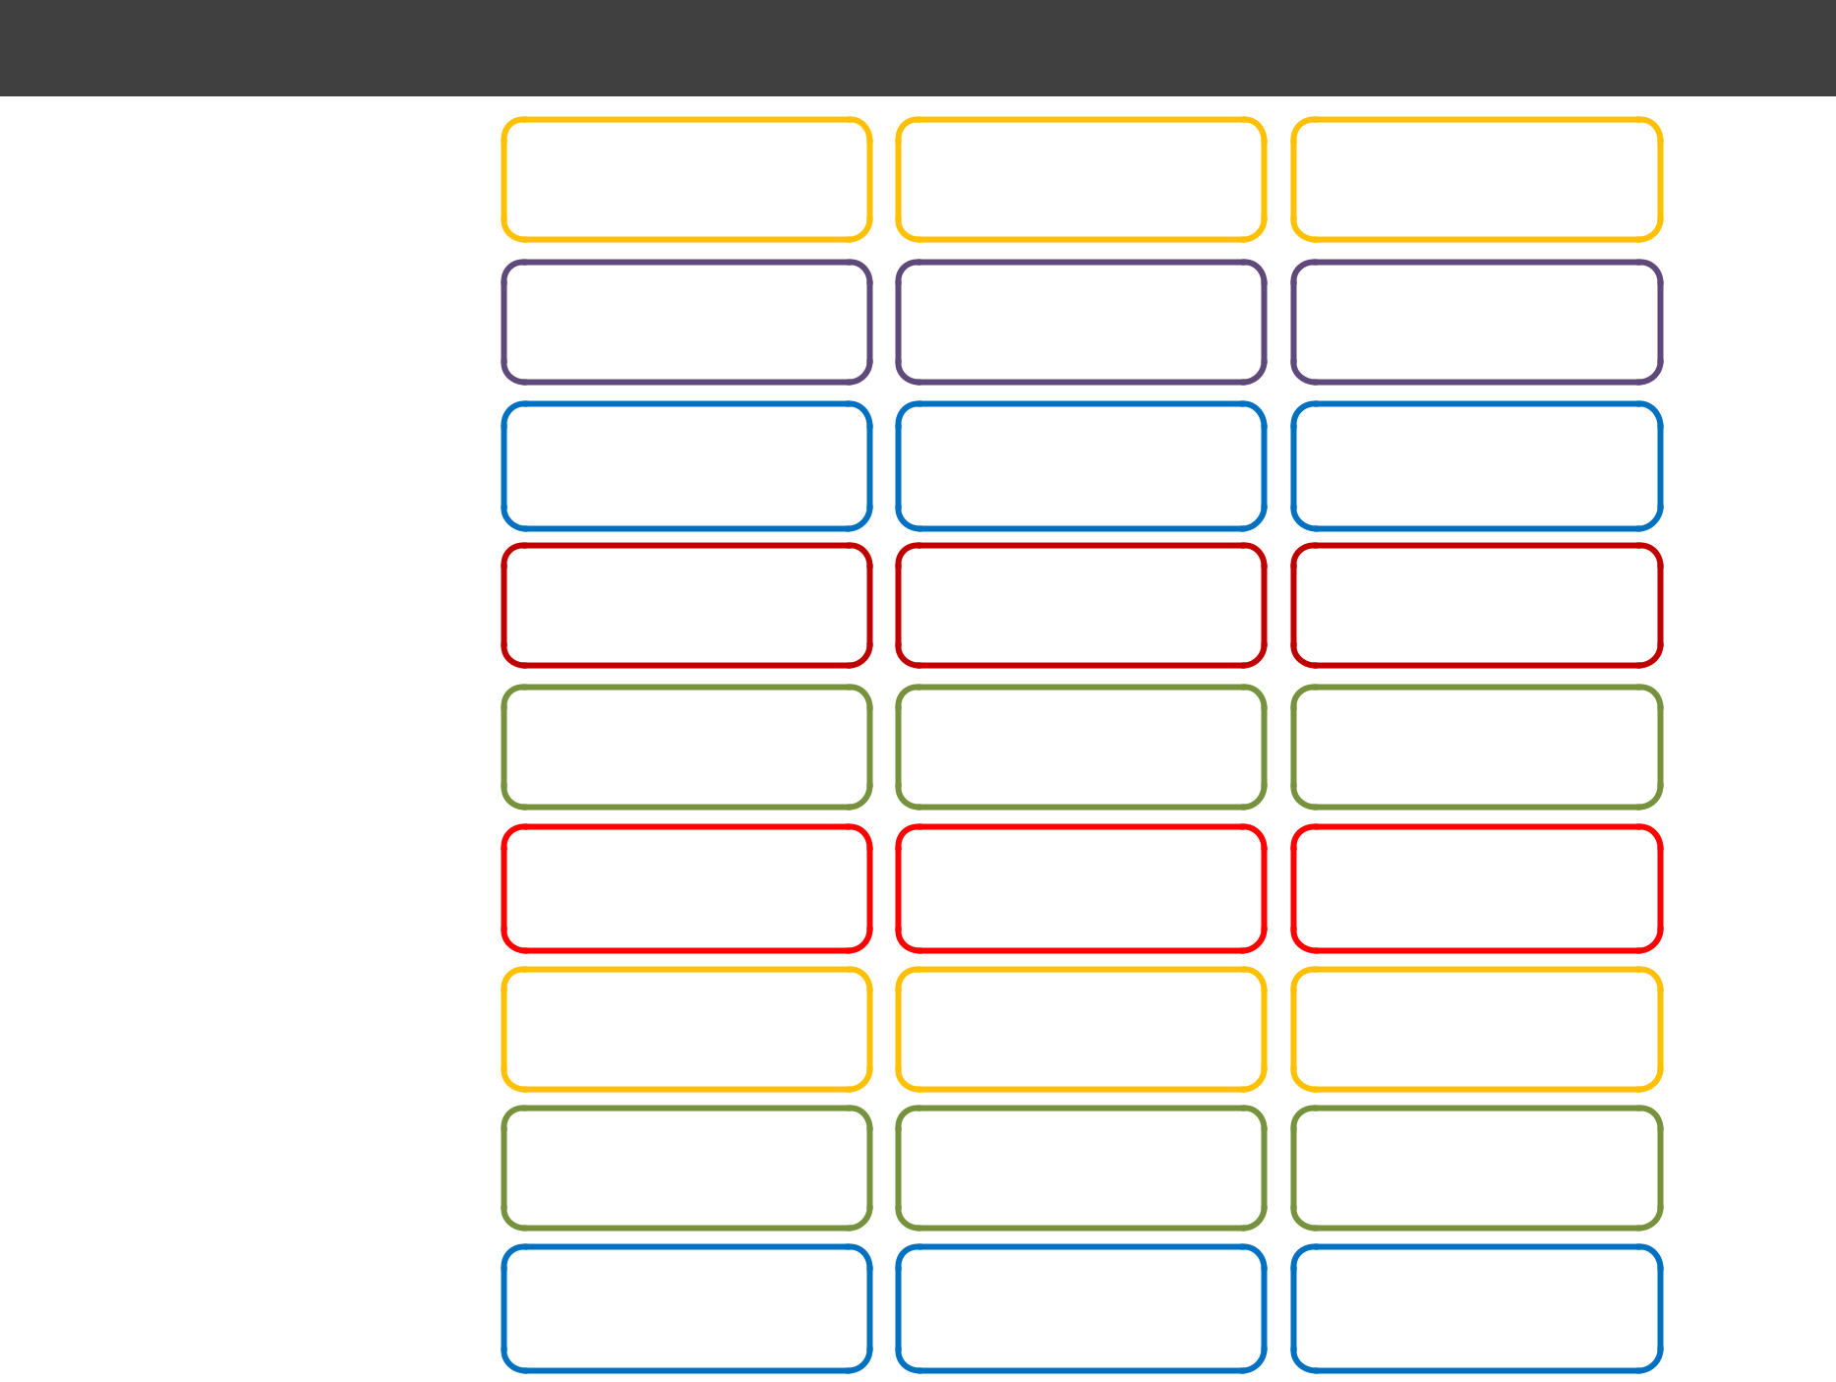

16

برنامج صعوبات التعلم
احروف بأشكاهلا وأوضاعها املختلفة


ف

ق

ك

ل


م

ن

هـ

و

ي

تعـلَّم الكتابة
تقييم عام للمهارة )2/2(
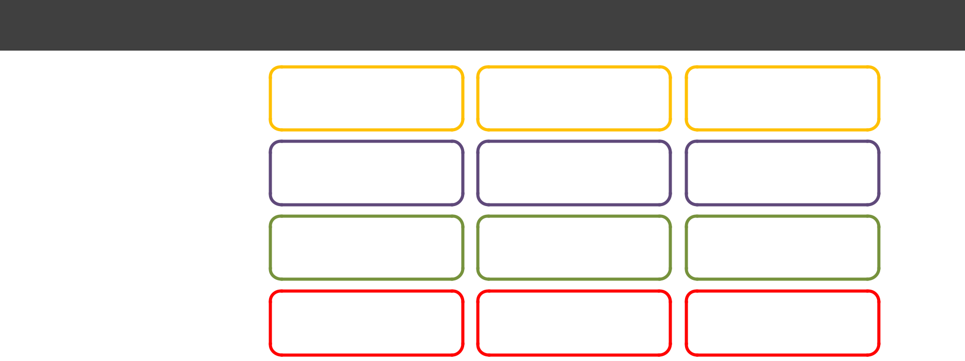

تح قـ ز قـطـ ...

لم مـ ص طريـ ...

سر حـ م سمـ ...

وز عـ م بصـ ...
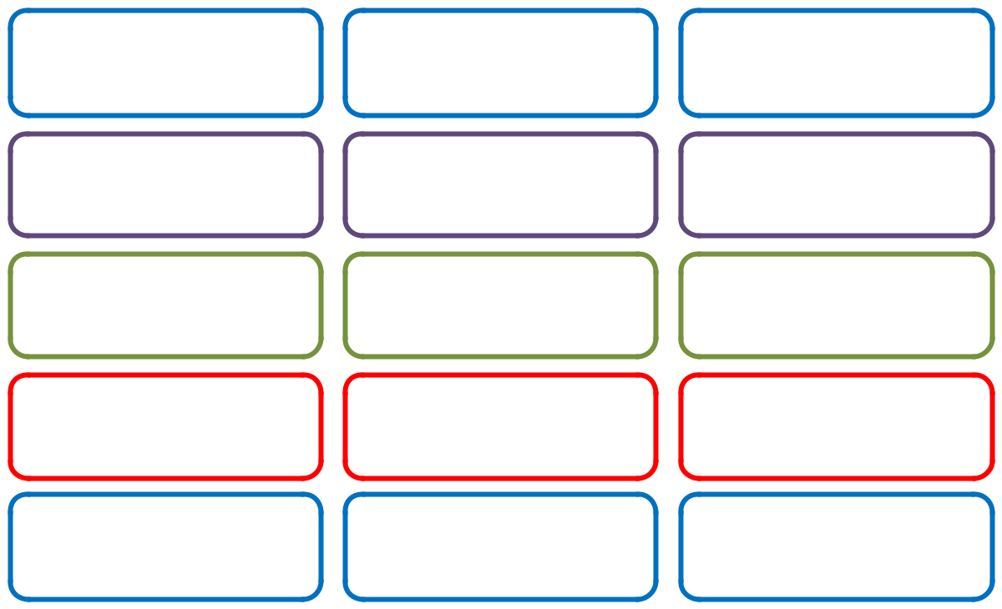

سجد قـ ر رسـ ...

جـم يـ شر لبـ ...

الل سـ م منبـ ...

ردة مـ ز يدعـ ...

قرأ فـ ل كرسـ ...
17

برنامج صعوبات التعلم


مهارة

الـكلمَــات

االسرتاتيجية املناسبة للمهارة ) خطوات (

• نطق كلمة من ثالثة حروف من ثم كتابتها على السبورة ) سَ مِ َ (.

- كتابة احروف متصلة ) األول + الثاني (.

- العودة من البداية وتوالي احروف بالنطق ) األول + الثاني + الثالث (.

- كتابة كلمات من ثالثة حروف ونطقها .

- تكثيف الكتابة على ورقة وعلى والسبورة .

18

تعـلَّم الكتابة برنامج صعوبات التعلم

الكلمات


ج ـلس جـلـس جـلـس


سـِمـع سـمِـع سـمِــع
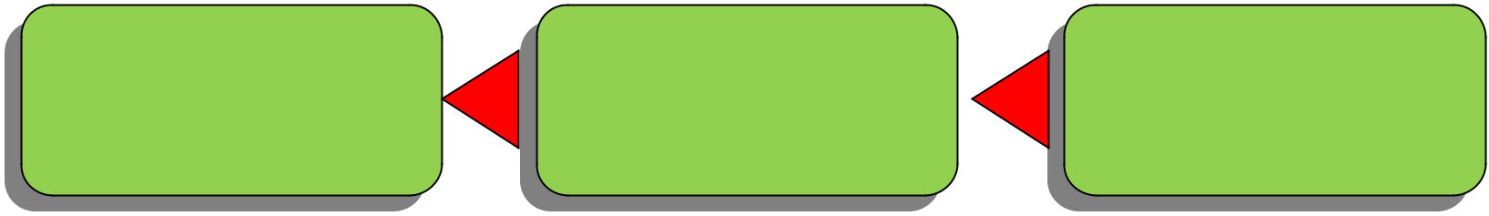

شــربِ

شــرِب

شــربِ

19

تعـلَّم الكتابة | برنامج صعوبات التعلم

كلمات من حرفني تدريب

........................................................................................... ...........................................................................................

........................................................................................... ...........................................................................................

........................................................................................... ...........................................................................................

........................................................................................... ...........................................................................................

........................................................................................... ...........................................................................................

21

تعـلَّم الكتابة برنامج صعوبات التعلم

كلمات من حرفني تقييم

........................................................................................... ...........................................................................................

........................................................................................... ...........................................................................................

........................................................................................... ...........................................................................................

........................................................................................... ...........................................................................................

........................................................................................... ...........................................................................................

21

تعـلَّم الكتابة برنامج صعوبات التعلم

كلمات من ثالثة حروف تدريب

........................................................................................... ...........................................................................................

........................................................................................... ...........................................................................................

........................................................................................... ...........................................................................................

........................................................................................... ...........................................................................................

........................................................................................... ...........................................................................................

22

تعـلَّم الكتابة برنامج صعوبات التعلم

كلمات من ثالثة حروف تقييم

...................................................._{كَــــتَــــب}....................................... | ...........................................................................................
 | زَ رَ َ

...................................................._{نَــــــــزَل} ....................................... | ...........................................................................................
 | صَـــــعَـــــد

...................................................._{جَـــلَـــس}....................................... | .................................................... .......................................
 | قَـــفَــــز

...................................................._{رَسَــــــــم}....................................... | ...........................................................................................
 | مَــــسَـــح

...................................................._{قَــــطَـــع}....................................... | .................................................... .......................................
 | خَـــــرَج

23

تعـلَّم الكتابة برنامج صعوبات التعلم

كلمات من أربعة حروف تدريب

...................................................._{فَــــهِــــمَ} ....................................... | .................................................... .......................................
 | قَــــلَـــم

...................................................._{رَكِــــبَ}....................................... | ...........................................................................................
 | قَـــفَــــص

...................................................._{شَــــرِبَ} ....................................... | .................................................... .......................................
 | عِــنَــب

.........................................._{لَـــعِــــب}..........َ ....................................... | ...........................................................................................
 | تَــــعِـــــــبَ

...................................................._{لَــبِـــسَ} ....................................... | ...........................................................................................
 | سَـــمِـــــعَ

24

تعـلَّم الكتابة برنامج صعوبات التعلم

كلمات من أربعة حروف تقييم

...................................................._{يَــلْــعَــبُ}....................................... | ...........................................................................................
 | يَــحْـــفَــظُ

...................................................._{يَــرْسُـــم}....................................... | ...........................................................................................
 | يَــدْرُس

...................................................._{يَــكْــتُـــب}....................................... | ...........................................................................................
 | يَــنْـــجَــحُ

...................................................._{يَــعْــمَــلُ}....................................... | .................................................... .......................................
 | يَــنْـــزِلُ

...................................................._{يَــسْــــمَــــع}.......................................ُ | ...........................................................................................
 | يَــشْــــرَبُ

25

تعـلَّم الكتابة برنامج صعوبات التعلم

الكلمـــــات | تقيــيــــــم عــــــــــــام للمهـــــــــارة )2/1(

.............................................................. .............................................................. ..............................................................

.............................................................. .............................................................. ..............................................................

.............................................................. .............................................................. ..............................................................

.............................................................. .............................................................. ..............................................................


.............................................................. .............................................................. ..............................................................

26

تعـلَّم الكتابة | برنامج صعوبات التعلم


الكلمـــــات | تقيــيــــــم عــــــــــــام للمهـــــــــارة )2/2(

..................................._{أَلَـــمشَــــــــدِيـــــــ}..........................._{د} | .............................................................. | ..............................................................
 | وَزِيـــــــر | طَــبِـــــيــــــب أَسْـــــنَـــــــان

.............................................................._{مَــــر} | خــــطِــــــيـــــــر | .............................................................. | ..............................................................
 | خــــطِــــــيـــــــر | وَزِيـــــــر | وَزِيـــــــر

..............................................................رَسْــــــموَتَـــلْــــوِيـــــــن | .............................................................. | ..............................................................
 | وَزِيـــــــر | كَــبِــــيـــــــر

..............................................................مَـــــقْـــــعَـــــدمُــــــرِيــــــح | .............................................................. | ..............................................................
 | وَزِيـــــــر | قرأت

......._{خ}......................................................._{ـــيْـــــطســــــِمــيــــــك} | .............................................................. | ..............................................................
 | وَزِيـــــــر | قرأت


27

تعـلَّم الكتابة | برنامج صعوبات التعلم



مهارة الـمَـــــــــــــد

 | االسرتاتيجية املناسبة للمهارة ) خطوات (
• | نطق كلمة بدون حرف املد ) جبل – ورد - مجل ( .
• | إدخال حرف املد ، على الكلمة وبيان الفرق ) جبَال – ورُود - مجِيل ( .

- إشبا احرف املمدود يف النطق .

- بيان أن حرف املد هو مد للحرف الذي يسبقه )املمدود( و ال صوت له .

- وضع سهم من احرف املمدود والطلو من فوق حرف املد إىل الذي يليه.

- تكثيف كتابة كلمات حتوي على حرف املد على ورقة وعلى السبورة .

28

تعـلَّم الكتابة برنامج صعوبات التعلم

مد األلف
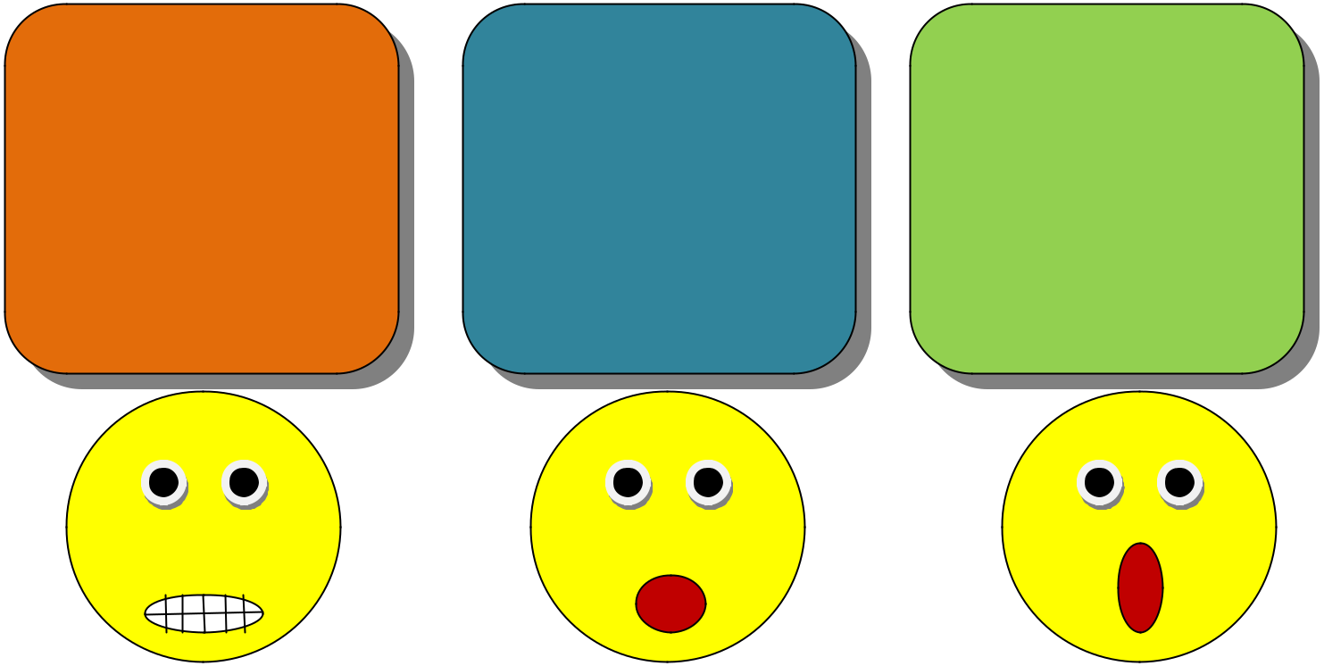

ا و ي
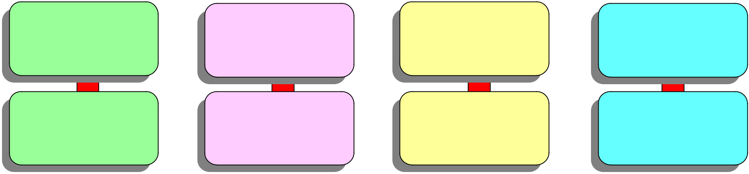

حـجــز عــلــم طـلــب كـتـب
حـاجِــز عـاِلـم طـاِلب كـاِتـب

29

تعـلَّم الكتابة | برنامج صعوبات التعلم

مد األلف تدريب )2/1(

........................................................................................... ...........................................................................................

...........................................................................................

........................................................................................... ...........................................................................................

........................................................................................... ...........................................................................................

........................................................................................... ...........................................................................................

........................................................................................... ...........................................................................................

........................................................................................... ...........................................................................................

31

تعـلَّم الكتابة برنامج صعوبات التعلم

مد األلف تدريب )2/2(

...................................................._{ا}....................................... | ...........................................................................................
 | ا

...................................................._{ا}....................................... | ...........................................................................................
 | ا

...................................................._{ا}....................................... | ...........................................................................................
 | ا

...................................................._{ا}....................................... | ...........................................................................................
 | ا

...................................................._{ا}....................................... | ...........................................................................................
 | ا

31

تعـلَّم الكتابة برنامج صعوبات التعلم

مد األلف تقييم

...................................................._{زَارَعُــــــمَـــــــر}.......................................ُ | ...........................................................................................
 | غُــــــرَاب أَسْــــــــوَد

...................................................._{جَــــــــارَحَــــمَـــــــد}....................................... | ...........................................................................................
 | وَقْت مُــــنَـــــــاسِـــــب

....................................................شَـــــــــــارََكسَـــــــعَــد....................................... | ...........................................................................................
 | وَالِــــــــــدُ أَحْــــــــمَــــد

....................................................سَــــــــافَـــــرفَــــهَـــــــد....................................... | ...........................................................................................
 | خُــــلُــــق فَــــــاضِـــــــل

...................................................._{عَـــــــــادَأَبِـــــي}....................................... | ...........................................................................................
 | شَـــــــفَــاك اللَّه

32

تعـلَّم الكتابة برنامج صعوبات التعلم

مد الواو
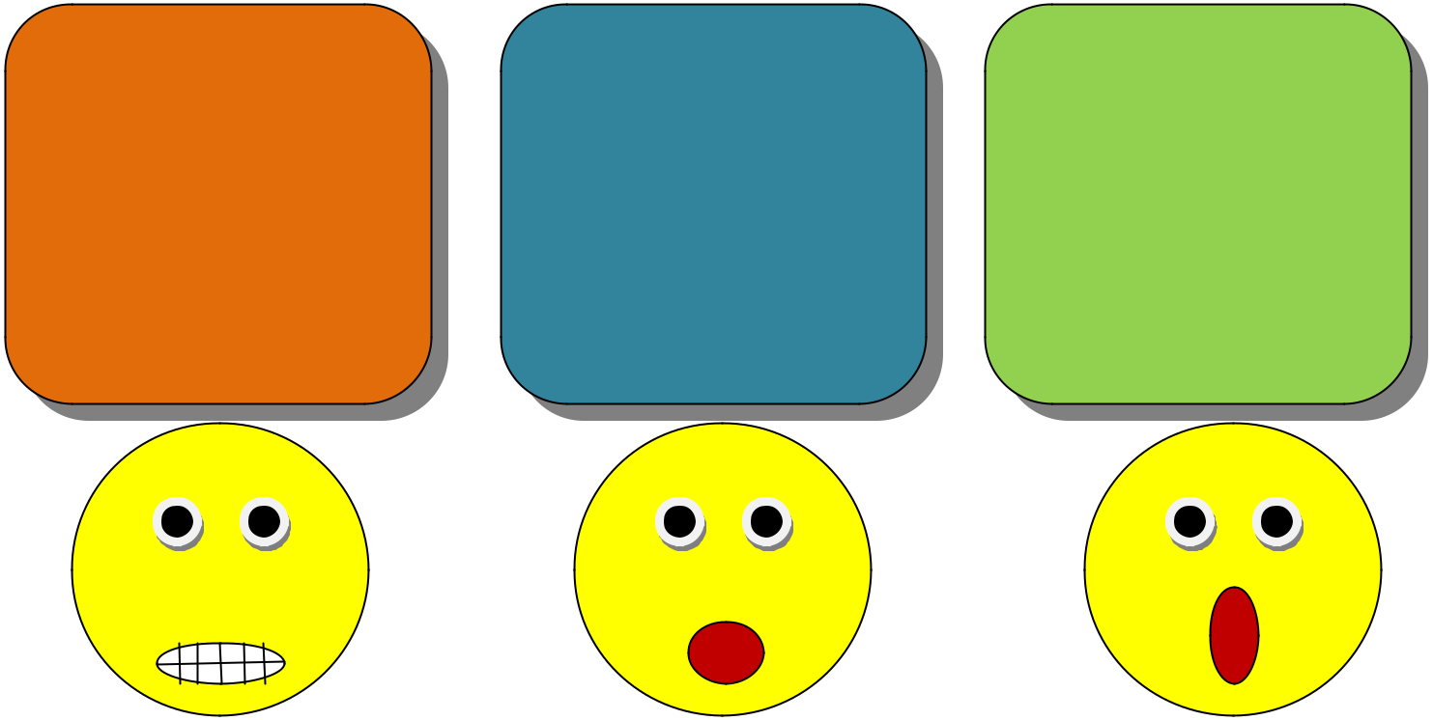

ا و ي
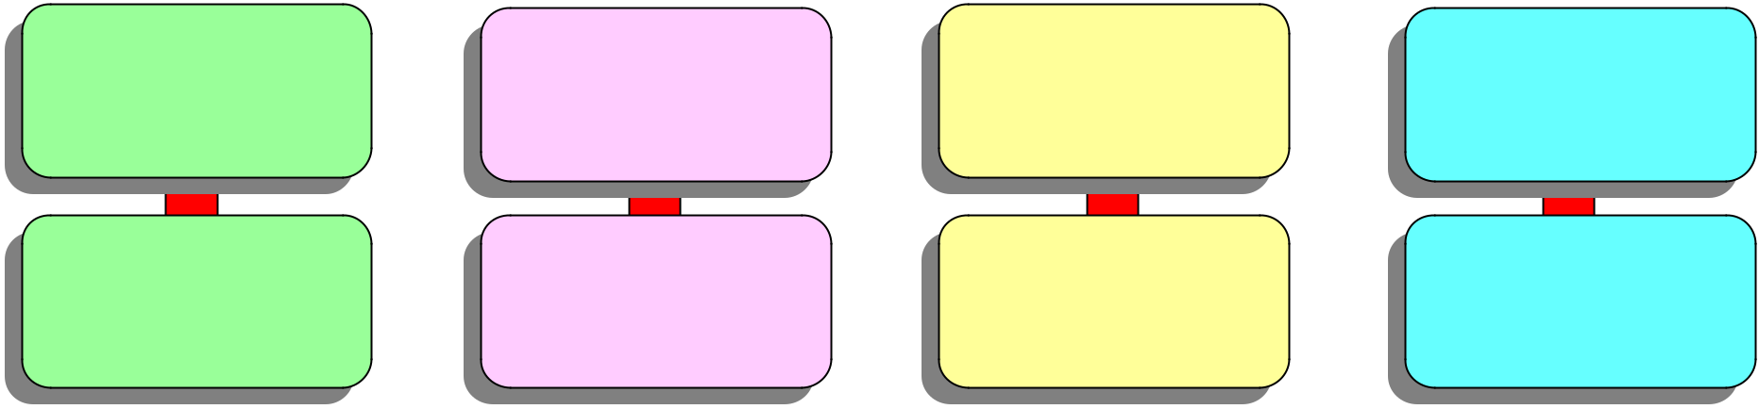

زهـــر عــلْــم ســعــد قْـلــب

زهــور | عـلوم | ســعــود | قـلــوب

33

تعـلَّم الكتابة | برنامج صعوبات التعلم

مد الواو تدريب )2/1(

...................................................._{نـُــــــور} ....................................... | ...........................................................................................
 | فُــــــصُـــول

...................................................._{سُـــــــور} ....................................... | ...........................................................................................
 | زُهُــــــــور

...................................................._{فُــــــــــول}....................................... | ...........................................................................................
 | طُـــــيُــــور

...................................................._{رُسُـــــــــوم}....................................... | ...........................................................................................
 | نُـــقُــــــود

...................................................._{خَـــــــرُوف}....................................... | ...........................................................................................
 | زُهُــــــــور

34

تعـلَّم الكتابة برنامج صعوبات التعلم

مد الواو تدريب )2/2(

...................................................._{نـُــــــور} ....................................... | ...........................................................................................
 | فُــــــصُـــول

...................................................._{سُـــــــور} ....................................... | ...........................................................................................
 | زُهُــــــــور

...................................................._{فُــــــــــول}....................................... | ...........................................................................................
 | طُـــــيُــــور

...................................................._{رُسُـــــــــوم}....................................... | ...........................................................................................
 | نُـــقُــــــود

...................................................._{خَـــــــرُوف}....................................... | ...........................................................................................
 | زُهُــــــــور

35

تعـلَّم الكتابة برنامج صعوبات التعلم

مد الواو تقييم

...................................................._{سُــــــوقوَاسِـــــــع}....................................... | ...........................................................................................
 | نُــــــور أَبْــــيَـــــض

...................................................._{فَــــــرَحوَسُـــــــ}......................................._{رُور} | ...........................................................................................
 | أَب حَــــــنُــــــون

...................................................._{بُـــــذُورقَـــــمْـــــح}....................................... | ...........................................................................................
 | مَــنْــــظَـــر غُـــــــرُوب

...................................................._{أُسْـــــبُـــو} | _{وَاحِــــــــد}....................................... | ...........................................................................................
 | _{وَاحِــــــــد}....................................... | سُــــــــور مُـــحْـــكَـــــم

...................................................._{شُــــــعُــــورطَيِّـــــب}....................................... | ...........................................................................................
 | أَخْ عَــــطُـــــوف

36

تعـلَّم الكتابة برنامج صعوبات التعلم

مد الياء


ا و ي
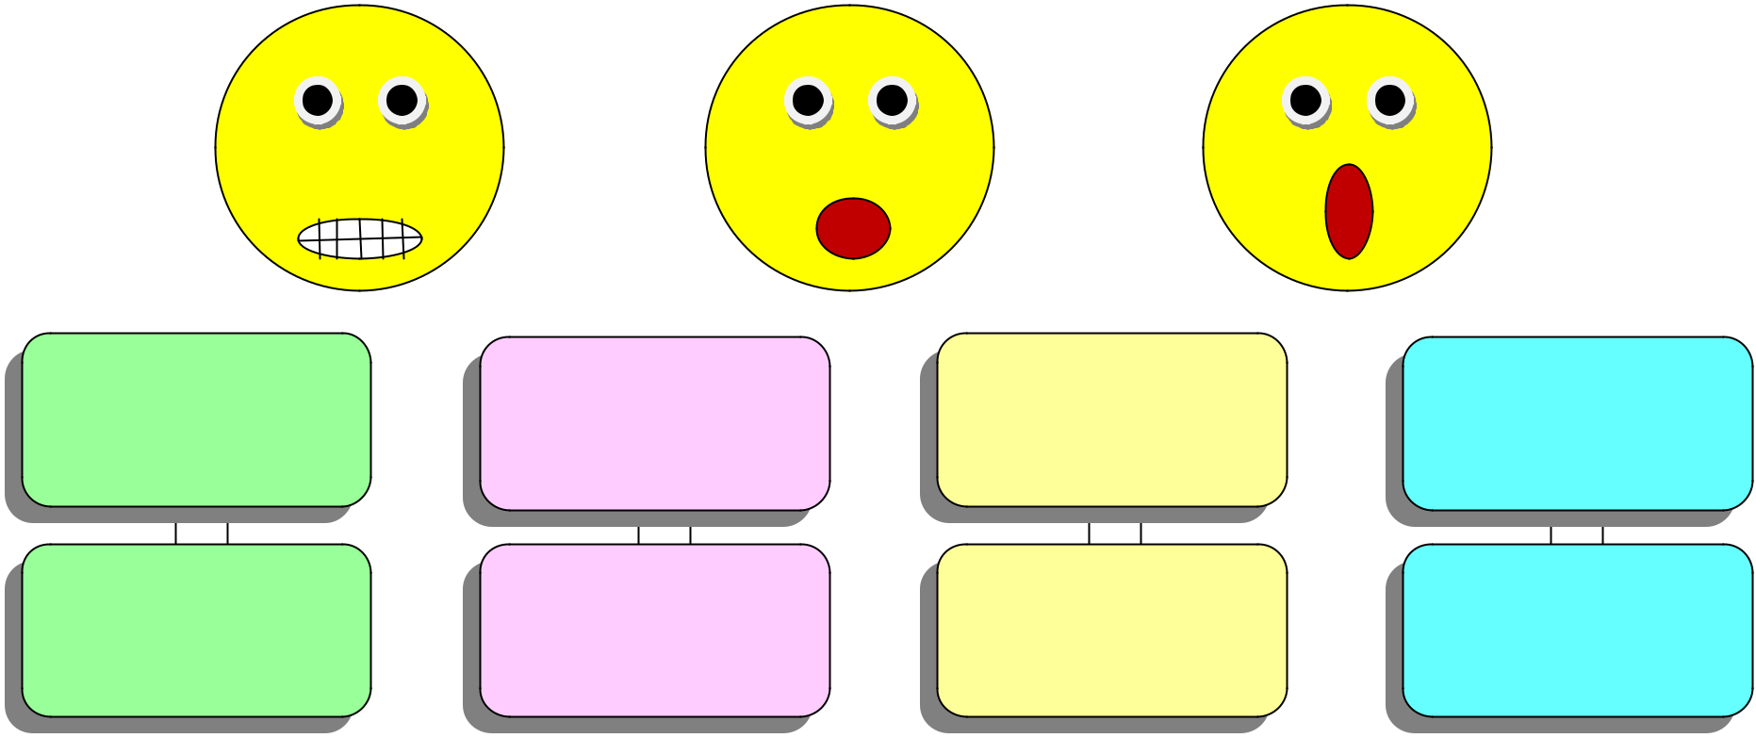

ســعــد جــمــل عـصــر نـخْــل

ســِعيـــد |  |  | جـِميــل |  |  | عـصِيــر |  |  | نـخِيــل
37

تعـلَّم الكتابة | برنامج صعوبات التعلم

مد الياء تدريب )2/1(

........................................................................................... ...........................................................................................

........................................................................................... ...........................................................................................

........................................................................................... ...........................................................................................

........................................................................................... ...........................................................................................

........................................................................................... ...........................................................................................

38

تعـلَّم الكتابة برنامج صعوبات التعلم

مد الياء تدريب )2/2(

...................................................._{عِــــيــــــــد}....................................... | ...........................................................................................
 | طِــــيـــــن

...................................................._{فِـــــيــــــــل}....................................... | ...........................................................................................
 | صَـــــدِيــــق

...................................................._{طَـــرِيــــــق}....................................... | ...........................................................................................
 | فَــــقِـــــــيــــــــر

...................................................._{جَــــمِـــيـــــ}.................................._{ل}..... | ...........................................................................................
 | عَــــصِــــيــــر

...................................................._{نَــــظِــــــيــــــ}......................................._{ف} | ...........................................................................................
 | فَـــــــرِيــــــق

39

تعـلَّم الكتابة برنامج صعوبات التعلم

مد الياء

...................................................._{بَيْتقَــــدِيـــــــ}......................................._{م}


...................................................._{ثَــوْبنَــظِـــيــــ}........................._{ف}..............


....................................................سَــــرِيـــــرأَبْــــــيَـــــــض.......................................


....................................................قَــــــلَــــمجَـــــدِيـــــــ......................................._{د}
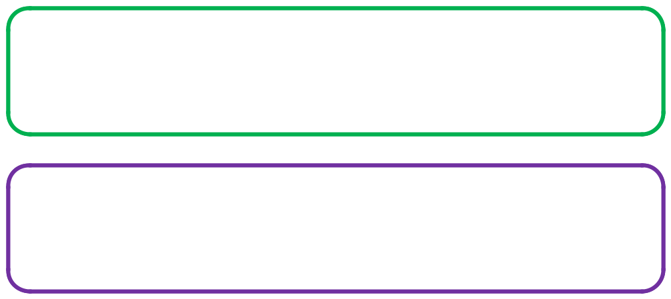

....................................................^{حــــريــــــقكـــبـــيـــــر}.......................................
ِ ِ

تقييم

...................................................._{عَـــصِـــيــــرجَــــزَر}.......................................


...................................................._{طَـــــعَــــــملَــذِيــــــذ}.......................................


....................................................تَــصَــــرُفسَـــلِــيـــــــم.......................................


...................................................._{صَــــدِيـــقُحَـــــازِم}.......................................
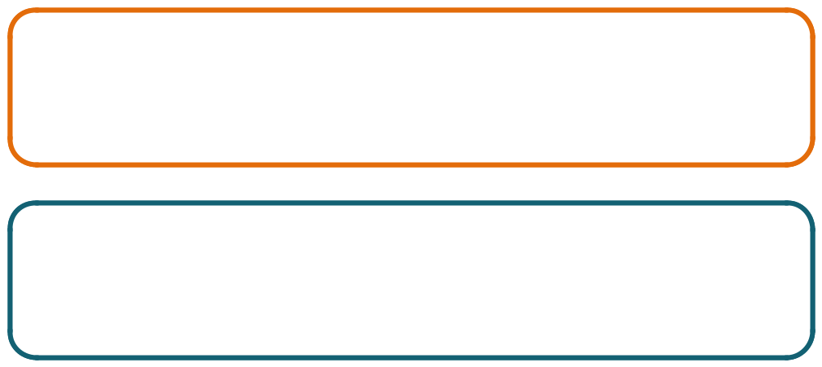

....................................................ْ.......................................
جِــــــذع ســــمِـــــيــــك

41

تعـلَّم الكتابة برنامج صعوبات التعلم

الــمــــــــــد | تقيــيــــــم عــــــــــــام للمهـــــــــارة )2/1(

.............................................................._{قَـــــالمُـحَــمَــد} | ..............................................................
 | نَـــــام أَخِـــي


.................._{فُــطُــور}............................................_{صِــحِّــي} | ..............................................................
 | مَــطَـــر كَثِيـــــــــر


.............................................................._{خَــــالِـدمُجْتَــــهِــــد} | ..............................................................
 | مَـنْــزِل جَمِيــــــــل


.............................................................._{ثَــوبجَـــدِيــــد} | ..............................................................
 | طَبِيـــب مَـــاهِــــر


.............................................................._{عِيـــــدسَعِيــد} | ..............................................................
 | جَـبَــــل بَـعِـيــــــد

.............................................................._{ُــــوتلَـذِيـــــذ}
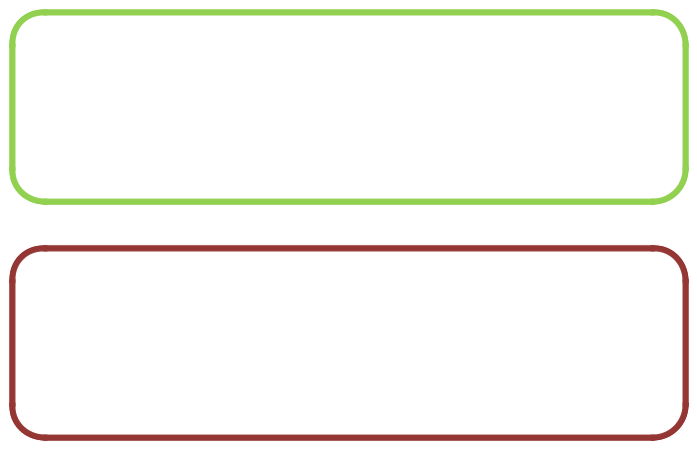

أَحْـــمَـــد مَسْــرُور
..............................................................

.............................................................._{مَــلْعَــبوَاسِــــــــع}


.............................................................._{سُــــورعَظِيـــــــم}


.........................._{نُــــور}...................................._{سَــــاطِـــع}

41

تعـلَّم الكتابة | برنامج صعوبات التعلم


الــمــــــــــد | تقيــيــــــم عــــــــــــام للمهـــــــــارة )2/2(

.............................................................. .............................................................. ..............................................................

..............................................................

.............................................................. .............................................................. ..............................................................

.............................................................. .............................................................. ..............................................................

.............................................................. .............................................................. ..............................................................

.............................................................. .............................................................. ..............................................................

42

تعـلَّم الكتابة | برنامج صعوبات التعلم


مهارة

الالم

القمرية

والالم

الشمسية
االسرتاتيجية املناسبة للمهارة ) خطوات (

- تعريف الالم القمرية : الم ساكنة تكتب وتنطق

- وحروفها ) أ – ب – ج – خ – ح – – غ – ف – ق – ك – م – هـ - و –

ي(.

- تعريف الالم الشمسية : الم تكتب والتنطق واحروف الذي يليها مشدد.

• وحروفها )ت – ث – د – ذ – ر – ز – س – ش – ص – – ط – ظ -

ل – ن(

- كتابة كلمات على السبورة من غري ) ال ( و من ثم إدخال ) ال ( عليها.

- رسم صورة قمر وكتابة سكون حوله.

- رسم صورة مشس وكتابة × يف وسطها ألنها ال تنطق.

- جعل التلميذ يكتب على السبورة مبساعدة.

- االستقاللية يف كتابة الكلمات على ورقة و على السبورة .



43

تعـلَّم الكتابة برنامج صعوبات التعلم

الالم القمرية


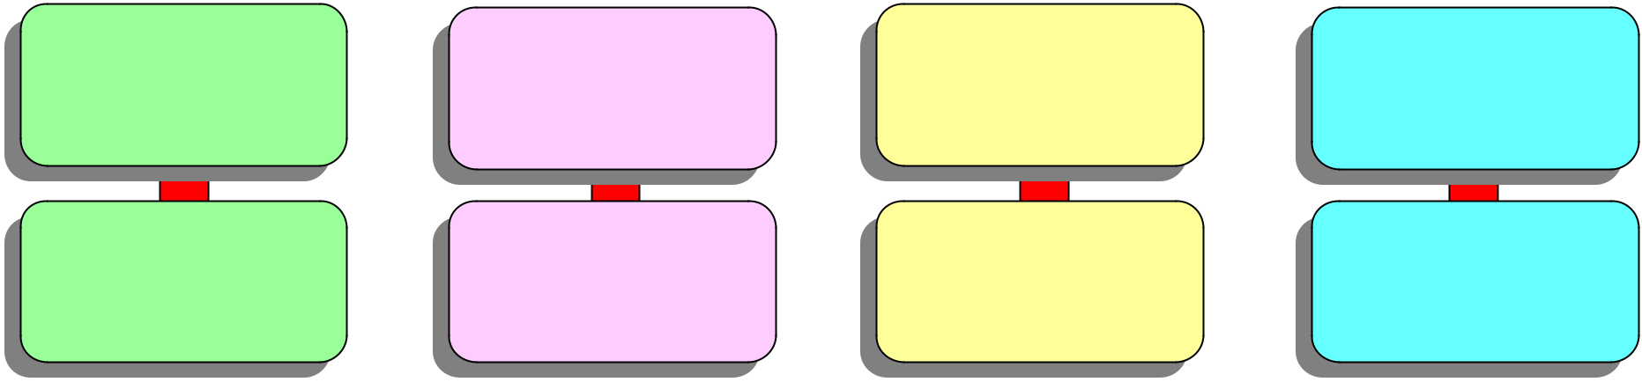

قــمــر | عــلــم | جـمــل | عـنـب
قــمــر |  | جـمــل | ِ
ْ | ْ | ْ | ْ | ـنـب
الـقــمــر | الـعــلـم | الـجمــل | الـعِ | ـنـب
44

تعـلَّم الكتابة | برنامج صعوبات التعلم

الالم القمرية تدريب

...................................................._{الْقَـــــمَـــــر}....................................... | ...........................................................................................
 | الْــقُـــرْآن

...................................................._{الْـــمَـــسْــــج}......................................._{ِـــد} | ...........................................................................................
 | الْـــمُــعَــلِّــم

...................................................._{الْــعَــــلَــــم}....................................... | ....................................................ْ | .......................................
 | اْلســــــد

...................................................._{الْـــجَـــــمَــــل}....................................... | ...................................................... .....................................
 | الْـــعَــــلَـــم

...................................................._{الْـــخَـــرُوف}....................................... | ...........................................................................................
 | الْـــقِــصَـــص

45

تعـلَّم الكتابة برنامج صعوبات التعلم

الالم القمرية تقييم

...................................................._{صَاحٍبالْــــمَـــنْـــزِل}.......................................

...................................................._{الْــــمَــسْــجِـــدالْـ}......................................._{ـحَــــرَام}

...................................................._{مـــــنـــــاسِــك}ْ_{ال}......................................._{ــــحـــــج}

....................................................الْــــقُــــرْآنالْــكَــرِيــم.......................................

...................................................._{َقْـــرأُالْــــكُــتُـــب}.......................................

....................................................أُســـــاعِـــدُالْــــفَـــقِـــري.......................................َ

...................................................._{أُحِـــــبُالْــــوَطَـــــن}....................................... | ...........................................................................................
 | أُحِـــــبُ الْــــعَــــمَــــل

............................................._{عَــصِـــريا}......._{لْــــجَــــــزَر}....................................... | ....................................................ْ.......................................
 | مـــنــــاسِـــك الــــحـــــج

46

تعـلَّم الكتابة برنامج صعوبات التعلم

الالم الالم الشمسية

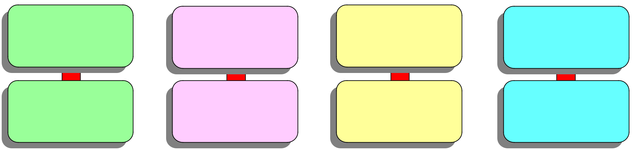

شـمْــس ســمك ثـعْــلب شــجــر

َّ |  | َّ | َّ
َّ | َّالســمك | الثـعْلب | َّ | 47
الشـمْــس | َّالســمك | الثـعْلب | الشــجــر | 47

تعـلَّم الكتابة | برنامج صعوبات التعلم

الالم الشمسية تدريب

...................................................._{الــشَــمْــس}....................................... | ...........................................................................................
 | الــثَـــعْـــلَـــب

...................................................._{الــَّســـمـــك}....................................... | ...........................................................................................
 | الــتُـــــوت

...................................................._{الــتَـــمْــــر}....................................... | ....................................................ِّ | .......................................
 | الــديـــــك

...................................................._{الــشَـــجَــــر}....................................... | ...........................................................................................
 | الــرَمْــــــل

...................................................._{الــثَـــلْــج}....................................... | ...........................................................................................
 | الــ

48

تعـلَّم الكتابة برنامج صعوبات التعلم

الالم الشمسية تقييم

...................................................._{آدَابالــطَّــــرِيـــق}....................................... | ...........................................................................................
 | ثِـــمَـــــار الــنَــخِـــيــــــل

...................................................._{فَــصْـــلُالــصَـــيْـــف}....................................... | ...........................................................................................
 | أَقُــــول الــصِّـــــدْقَ

....................................................الــسَـــالمُعَــلَـــيْـــكُـــــم....................................... | ...........................................................................................
 | أُسَـــاعِـــدُ الــنَـــاس

...................................................._{غُـــرٌوبالــشَـــمْــــس}....................................... | ...........................................................................................
 | تَـــحْـــتَ الــتُــــرَاب

...................................................._{زُرْتالــطَّــبِــيــب}....................................... | ...........................................................................................
 | الــصِّـــيام

49

تعـلَّم الكتابة برنامج صعوبات التعلم

الالمني | تقيــيــــــم عــــــــــــام للمهـــــــــارة )2/1(

........................................................................................... ...........................................................................................

........................................................................................... ...........................................................................................

........................................................................................... ...........................................................................................

........................................................................................... ...........................................................................................
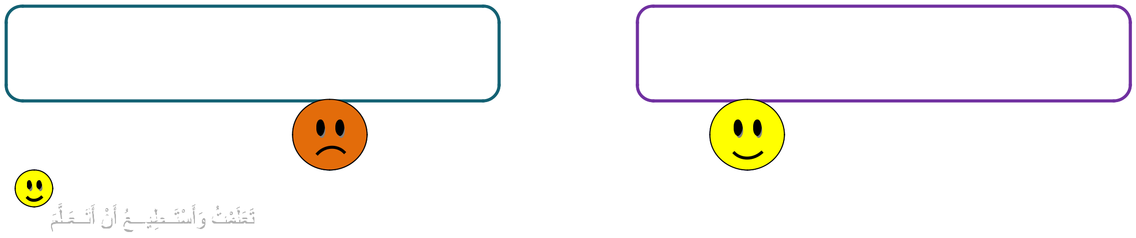

........................................................................................... ...........................................................................................

51

مهارات لغيت | برنامج صعوبات التعلم
تعـلَّم الكتابة

الالمني | تقيــيــــــم عــــــــــــام للمهـــــــــارة )2/2(

........................................................................................... ...........................................................................................

........................................................................................... ...........................................................................................

........................................................................................... ...........................................................................................

........................................................................................... ...........................................................................................
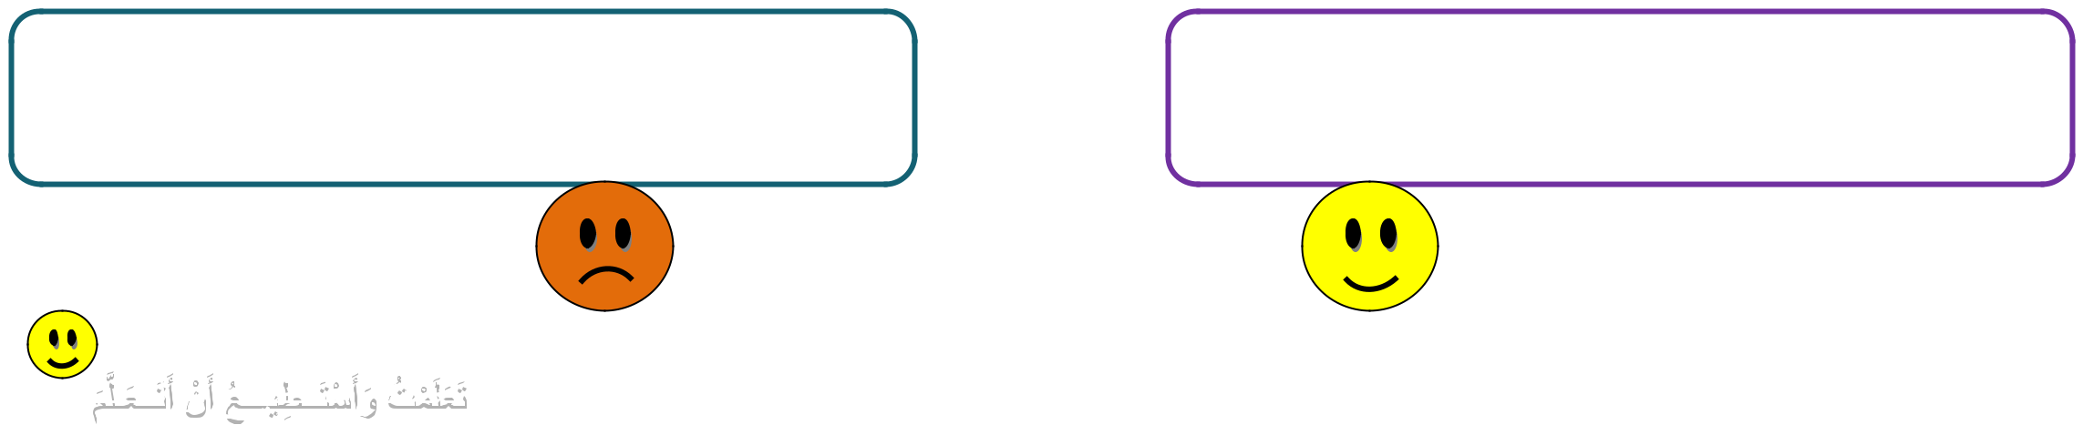

........................................................................................... ...........................................................................................

51

تعـلَّم الكتابة | برنامج صعوبات التعلم

مهارة

التــــــاء

املفتوحة

والتـــــاء

املربوطة
االسرتاتيجية املناسبة للمهارة ) خطوات (

- بيان مفهوم التاء املفتوحة: تاء متحركة تنطق تاء عند الوصل وعند الوقف.

- بيان مفهوم التاء املربوطة: تاء متحركة تنطق هاء عند الوقف عليها .

- بيان أشكال التاء املفتوحة آخر الكلمة ) أكلت – لعبت ( .

- بيان أشكال التاء املربوطة آخر الكلمة ) املدرسة – وردة(.

- التاء املفتوحة تنطق ) تاء ( عند الوقف والتاء املربوطة تنطق ) هاء ( عند الوقف .

- عند مسا الكلمة قف )انطقها ساكنة( إذا مسعت صوت التاء اكتب التاء مفتوحة وإذا مسعت اهلاء اكتب التاء مربوطة.

- تكثيف كتابة الكلمات على ورقة وعلى السبورة.

52

تعـلَّم الكتابة برنامج صعوبات التعلم

التاء املفتوحة


ت ـة / ة
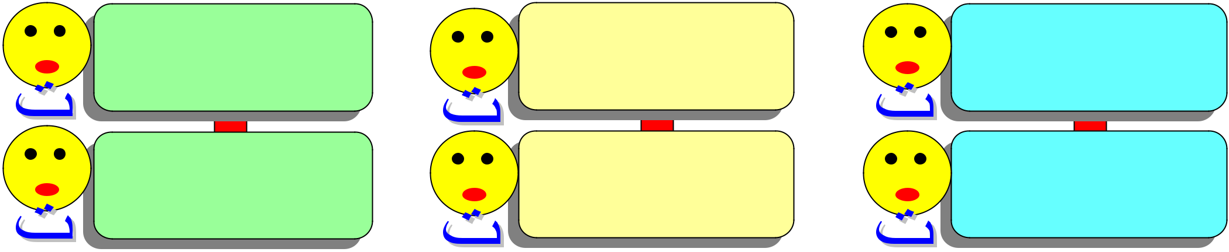

 | َ |  |  |  | َ |  |  |  | َ
 |  |  |  | حــوت أزرق |  |  |  | تــوت أحــمـر
 | ََ
 | خـرجـت أسماء |  |  | ُ | ْ |  |  | ُ | ْ َ
 |  |  |  | ُ |  | َ |  |  | ْ َ
َ |  |  | حــوت |  |  |  | ُ
 |  |  |  |  |  |  | تــوت
خـرجـت
 |  | ََ
 |  |  |  |  |  |  | 53
تعـلَّم الكتابة |  |  |  |  |  |  | برنامج صعوبات التعلم

التاء املفتوحة تدريب

...................................................._{بِـــنْـــتُأَخِــي}....................................... | ...........................................................................................
 | لَــعِـــبْــتُ

...................................................._{تُـــوتأَحْـــمَـــر}....................................... | ...........................................................................................
 | قرأت

...................................................._{زَيْتصَــــافِــي}....................................... | ...........................................................................................
 | قرأت

...................................................._{صَــوْتُالْـمَـــاء}....................................... | ...........................................................................................
 | قرأت

...................................................._{حُـــوتكَــبِــيـــر}....................................... | ...........................................................................................
 | قرأت

54

تعـلَّم الكتابة برنامج صعوبات التعلم

التاء املفتوحة تقييم

...................................................._{دَخَلتأُخْـتِــي}....................................... | ...........................................................................................
 | حَــفِــظْـــتُ الْقُـــرآن

.............................................._{وَقْـــتُالـصِّــيَـــام}............................................. | ...........................................................................................
 | مَــرِضَت أَمَـــــل

...................................................._{قَــرَأْتُ} ....................................... | ...........................................................................................
 | حَـــبَــات الْــقَــمْـــح

...................................................._{دَعَـــوْتُاهلل}....................................... | ...........................................................................................
 | رَأيْـــتُ الْْــقَــمَـــر

...................................................._{فَــرِحَــتأُمِــــي}....................................... | ...........................................................................................
 | شَــاهَــدْتُ الْـحَــرِيـــق

55

تعـلَّم الكتابة برنامج صعوبات التعلم

التاء املربوطة
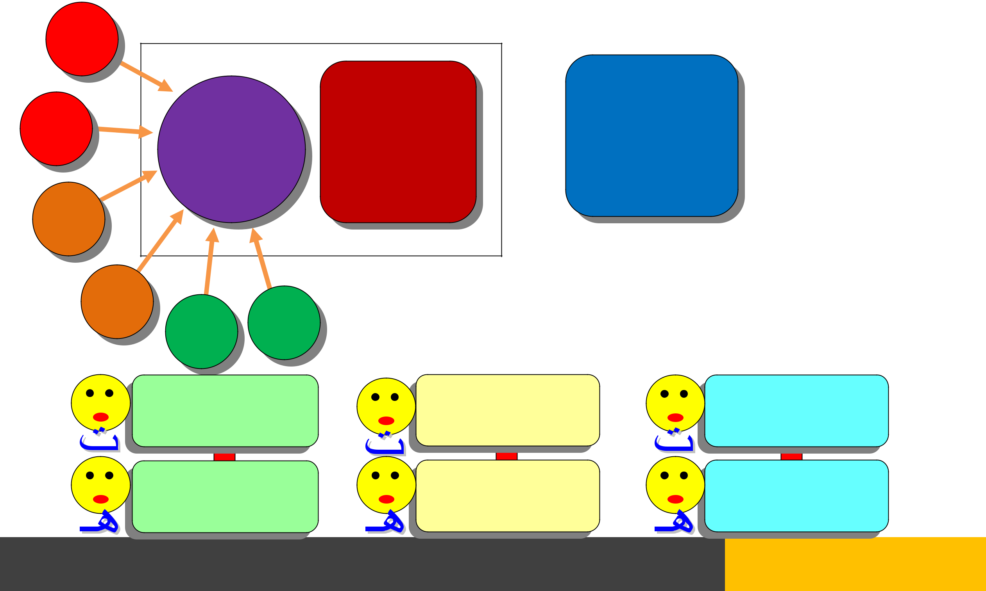

ا
ت ـة ة و
د

 |  |  |  |  |  |  | ز |  |  | ر |  | ذ
 | ُ |  |  |  | ُ |  |  | َ |  | َْ
مِـدينــة الريـاض |  |  |  | إذاعة الصــباح |  |  | صــل ة الـفــجر
َ |  | َّ | َ
 |  |  | َ | ِ |  | َّ َ ِ | َ |  |  |  | ِْ
 |  | ُ |  |  |  | ُ |  |  |  | َ
 | مِـدينــة |  |  |  | إذاعة |  |  |  |  | َ
 | َ |  |  |  | ِ |  |  |  | َ
 |  |  |  |  | ِ |  |  |  | َ |  |  | 56
تعـلَّم الكتابة |  |  |  |  |  |  | برنامج صعوبات التعلم

التاء املربوطة تدريب

...................................................._{هَـــدِيَـــةُأَبِـــي}....................................... | .................................................... .......................................
 | قَــهْــوَة

...................................................._{سَـــاحةالْـمَدْْرَسَـــة}....................................... | ...........................................................................................
 | سَـــيَارة

...................................................._{مَــدِيــنَـــةُالـرِّيَـــا}....................................... | .................................................... .......................................
 | بَـــطَّـــة

...................................................._{لُـعْبــَــــةُأُخْتِــي}....................................... | ...........................................................................................
 | مَــدْرَسَـــةُ عُـمَــر

...................................................._{كُــرَةُالْـقَــدَم}....................................... | .................................................... .......................................
 | زَهْــــرَة

57

تعـلَّم الكتابة برنامج صعوبات التعلم

التاء املربوطة تقييم

...................................................._{مَــكَّــةُالْـمُــكَــرَمَــة}....................................... | ...........................................................................................
 | أَشِـــعَـــة الـشَــمْــس

...................................................._{مَـكْـتَـبـةُالْــمَــدْرَسَـ}......................................._{ـة} | ...........................................................................................
 | حَـــبَــةُ الْـقَــمْـــح

....................................................كَـلِـمَــةُالـتَــوْحِيــــــد....................................... | ............................................................... ............................
 | لَــذِيــــذَةُ الـطَّـــعْــم

...................................................._{صِــلَــةُالـرَحِـــم}....................................... | ...........................................................................................
 | حِــــصَـــة القِــرَاءَة

.................................._{زِيَـــار}.................._{ةُالْـمَــرِيـــض}....................................... | ...........................................................................................
 | قرأت

58

تعـلَّم الكتابة برنامج صعوبات التعلم

التاء املفتوحة والتاء املربوطة | تقيــيــــــم عــــــــــــام للمهـــــــــارة )2/1(

........................................................................................... ...........................................................................................

........................................................................................... ...........................................................................................

........................................................................................... ...........................................................................................

........................................................................................... ...........................................................................................
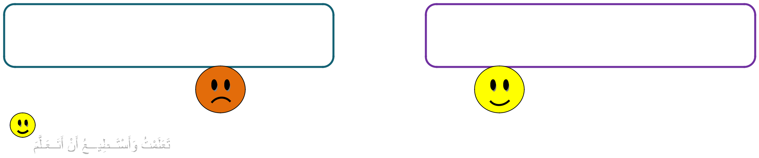

........................................................................................... ...........................................................................................

59

تعـلَّم الكتابة | برنامج صعوبات التعلم

التاء املفتوحة والتاء املربوطة | تقيــيــــــم عــــــــــــام للمهـــــــــارة )2/2(

........................................................................................... ...........................................................................................

........................................................................................... ...........................................................................................

........................................................................................... ...........................................................................................

........................................................................................... ...........................................................................................

........................................................................................... ...........................................................................................

61

تعـلَّم الكتابة | برنامج صعوبات التعلم

مهارة

الـتنوين
االسرتاتيجية املناسبة للمهارة ) خطوات (

- كتابة كلمات على السبورة خالية من التنوين )قلم(.

- بيان التنوين : هي عبارة حركتني من التنوين تلحقان آخر االسم ) ًــ ٌــ ـــــٍ(

- إدخال حركة )التنوين( و بيان نطقها للتلميذ )قلماً(.

- جزئ الكلمة وفصل احرف األخري املنون ونطقه مفصوالً )مًا( = )مَ+نْ(

- توضيح أن تنوين الفتح ال يأتي إال على ) اً ( ،

- يستثنى إذا كان آخر االسم )ةً –ءً( يكتب التنوين فوق احرف مباشرة دون كتابة األلف .

- عند الكتابة امسع الكلمة وأتوقف عندها )انطقها ساكنة( فإذا مل تسمع حرف النون فهي ليست نون أصلية )واكتب الكلمة كما نطقتها(.

- الطلب من التلميذ كتابة كلمات حتوي على التنوين.

61

تعـلَّم الكتابة برنامج صعوبات التعلم

تنوين الفتح


ًـــ ــٌـ ٍـــ


قــلــم |  |  | مــطــر |  |  | جــمـل |  |  | ْ
 |  |  |  |  |  |  |  |  | مـد رســة
 |  |  |  |  |  |  |  | ً |  |  | ً
 |  |  |  |  |  |  |  | ً | ْ |  | ً
قــلــًما |  |  | مــطــًرا
 |  |  |  |  |  | جــمـل |  |  | ْ
 |  |  |  |  |  |  |  |  | مـد رســة
 |  |  |  |  |  |  |  |  |  | 62
تعـلَّم الكتابة |  |  |  |  |  | برنامج صعوبات التعلم

تنوين الفتح تدريب

...................................................._{قَــلَــمًا} ....................................... | .................................................... .......................................
 | عُــشْــبًا

...................................................._{مَــطَــرَا}....................................... | .................................................... .......................................
 | أَسَـــــدًا

...................................................._{عَــلَــمًا} ....................................... | ...........................................................................................
 | مَــدْرَسَــــةً

...................................................._{شَــجَــرًا}....................................... | ...........................................................................................
 | شَــجَــرَةً
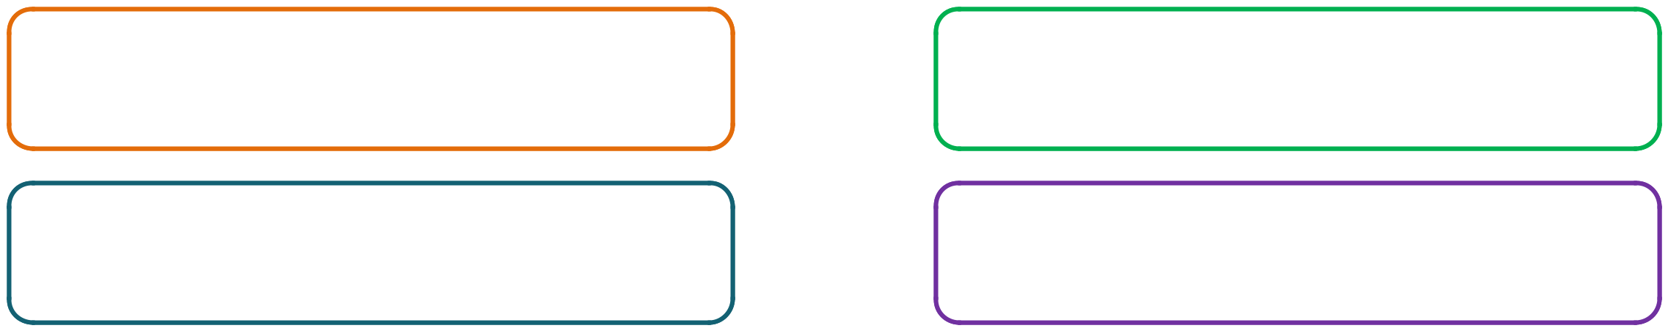

....................................................ً ....................................... | .................................................... .......................................
جــمــل | دِيـــكًا

63

تعـلَّم الكتابة برنامج صعوبات التعلم

تنوين الفتح تقييم

...................................................._{عَــلَــمًاأَخْــضَـــر}.......................................

...................................................._{شَــمْــسًاتُــشْــرِق}.......................................ُ

...................................................._{صُــوَرًاكَثِيـــرة}.......................................ً

...................................................._{قِــطَـــارًاسَــرِيــعًا}.......................................

....................................................^{حــفًلكبيـــر}.......................................^{ًا}
ِ

...................................................._{خُـــبْـــزًا}.......................................

...................................................._{شَــجَــرَةًمُــبَــارَكَــة}..........................ً.............

...................................................._{سِــباقًاطَــوِيـــلًا}.......................................

...................................................._{عــمــل}ً_{جـمِ}......................................._{يـــل}ً

.................................................^{جــمـــــلًك}...^{ــب}.......................................^{ــيــرًا}
ِ

64

تعـلَّم الكتابة برنامج صعوبات التعلم

تنوين الضم


ًـــ ــٌـ ٍـــ
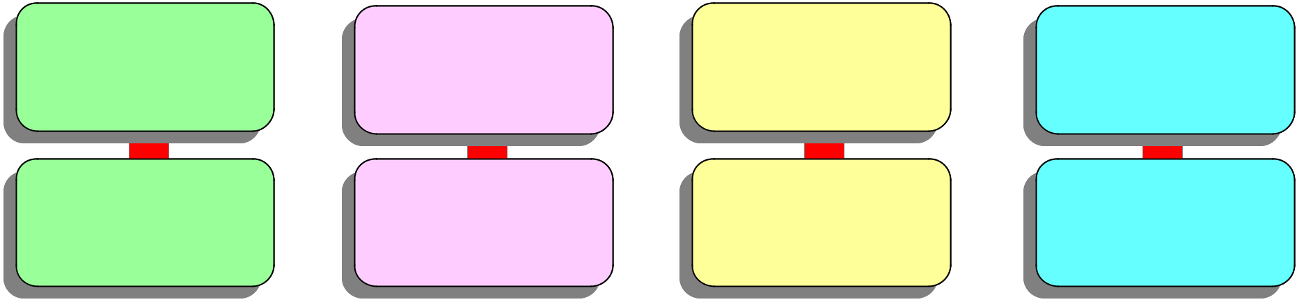

قــلــم مــطــر جــمـل مـدْ رســة

قــلــمٌ مــطــٌر جــمـلٌ مـدْ رسٌة
65

مهارات لغيت | برنامج صعوبات التعلم
تعـلَّم الكتابة

تنوين الضم تدريب

...................................................._{قَــلَــمٌ}....................................... | ...........................................................................................
 | عُــشْــبٌ

...................................................._{مَــطَــرٌ} ....................................... | .................................................... .......................................
 | أَسَـــــدٌ

...................................................._{عَــلَــمٌ} ....................................... | ...........................................................................................
 | مَــدْرَسَــــةٌ

...................................................._{شَــجَــرٌ} ....................................... | ...........................................................................................
 | شَــجَــرَةٌ

...................................................._{جــمــلٌ}....................................... | .................................................... .......................................
 | ِديـــكٌ

66

تعـلَّم الكتابة برنامج صعوبات التعلم

تنوين الضم تقييم

...................................................._{عَــلَــمٌأَخْــضَـــر}.......................................

.............................................._{شَــمْــسٌ} ......_{تُــشْــرِق}.......................................ُ

...................................................._{صُــوَرٌكَثِيـــرة}.......................................ً

...................................................._{قِــطَـــارٌسَــرِيــع}.......................................ٌ

....................................................^{حــفلٌكبيـــر}.......................ٌ................
ِ

...................................................._{خُـــبْـــزٌ} .......................................

...................................................._{شَــجَــرةٌمُــبَــارَكَــة}.......................................ٌ

...................................................._{سِــباقًاطَــوِيـــلًا}.......................................

...................................................._{عــمــلٌجـمِ}......................................._{يـــلٌ}

....................................................^{جــمـــــلٌكــب}.......................................^{ــيــرٌ}
ِ

67

تعـلَّم الكتابة برنامج صعوبات التعلم

تنوين الكسر


ًـــ ــٌـ ٍـــ

قــلــم |  |  | مــطــر |  |  | جــمـل |  |  | ْ
 |  |  |  |  |  |  |  |  | مـد رســة
 |  |  |  |  |  |  |  |  | ْ
قــلــم |  |  | مــطــر |  |  | جــمـل |  |  | ْ
 |  |  |  |  |  |  |  |  | مـد رسٍة
 | ٍ |  |  |  | ٍ |  |  | ٍ | 68
تعـلَّم الكتابة |  |  |  |  |  | برنامج صعوبات التعلم
تنوين الكسر تدريب

...................................................._{قَــلَــمٍ}....................................... | ...........................................................................................
 | عُــشْــبٍ

...................................................._{مَــطَــرٍ} ....................................... | .................................................... .......................................
 | أَسَـــــدٍ

...................................................._{عَــلَــمٍ} ....................................... | ...........................................................................................
 | مَــدْرَسَــــةٍ

...................................................._{شَــجَــرٍ} ....................................... | ...........................................................................................
 | شَــجَــرَةٍ

...................................................._{جــمــل}....................................... | .................................................... .......................................
 | ِديـــكٍ
ٍ

69

تعـلَّم الكتابة برنامج صعوبات التعلم

تنوين الكسر تقييم

................................................._{عَــلَــمٍأَخْــضَـــر}.......................................... | .................................................... .......................................
 | خُـــبْـــزٍ

...................................................._{شَــمْــسٍتُــشْــرِق}.......................................ُ | ...........................................................................................
 | شَــجَــرَةٍ مُــبَــارَكَــةٍ

...................................................._{صُــوَرٍكَثِيـــرة}.......................................ٍ | ...........................................................................................
 | سِــباقٍ طَــوِيـــلٍ
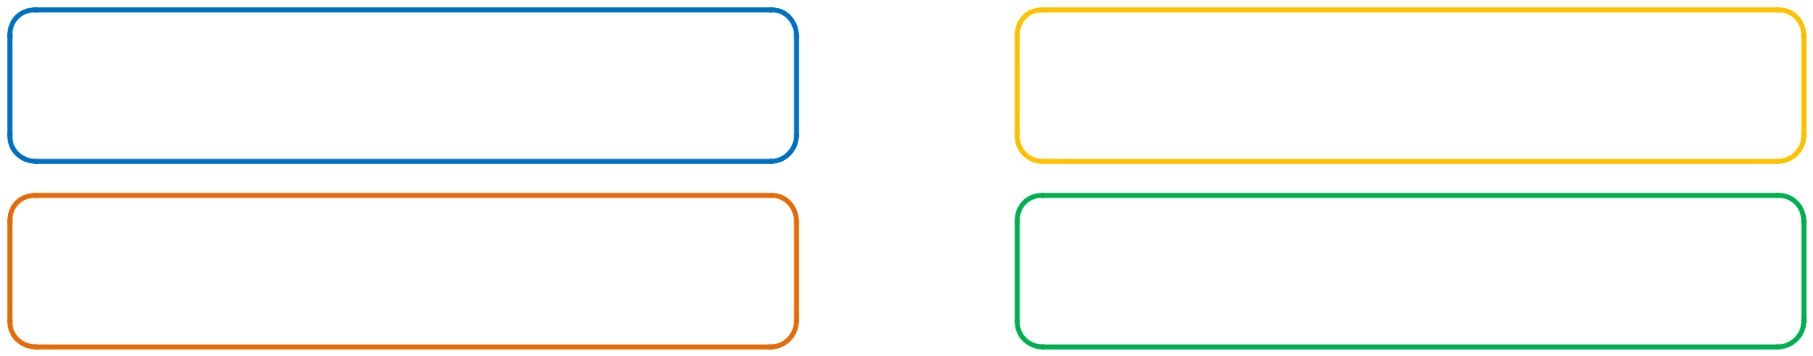

........................................................................................... | ...........................................................................................
قِــطَـــارٍ سَــرِيــعٍ | عــمــل | جـمِيـــل
قِــطَـــارٍ سَــرِيــعٍ | ٍ | ٍ

...................................................._{حــفلكبيـــر}....................................... |  | ...........................................................................................
 |  | جــمـــــل كــبــيــر
ٍ | ِ ٍ | ٍ | ِ | ٍ

71

تعـلَّم الكتابة برنامج صعوبات التعلم

التــنوين | تقيــيــــــم عــــــــــــام للمهـــــــــارة )2/1(

..................................................................... ..................................................................... .....................................................................

..................................................................... ..................................................................... .....................................................................

..................................................................... ..................................................................... .....................................................................

..................................................................... ..................................................................... .....................................................................


..................................................................... ..................................................................... .....................................................................

71

تعـلَّم الكتابة | برنامج صعوبات التعلم


التــنوين | تقيــيــــــم عــــــــــــام للمهـــــــــارة )2/2(

..................................................................... ..................................................................... .....................................................................

..................................................................... ..................................................................... .....................................................................

..................................................................... ..................................................................... .....................................................................

..................................................................... ..................................................................... .....................................................................

..................................................................... ..................................................................... .....................................................................

72

تعـلَّم الكتابة | برنامج صعوبات التعلم


مهارة

اجُـــمل
االسرتاتيجية املناسبة للمهارة ) خطوات (

- بيان مفهوم اجملة : هي اليت تتكون من كلمتني أو أكثر ، وتدل على معنى ) ذهب حمد( ) أكل حامد( .

- كتابة الكلمة األوىل ومن ثم الثانية ) متتالية ( )ذهب - حمد ( .

• عر بطاقات الكلمات على التلميذ وكتابتها .

- تكثيف كتابة اجمل يف السبورة وعلى ورقة .

73

تعـلَّم الكتابة برنامج صعوبات التعلم

اجُــــمل


قــلــم | أْحــمــر | قــلــم أْحــمــر
ٌ |  | ٌ
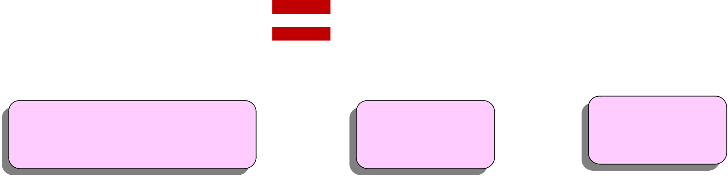

ٌ
ِكـتــاب |  |  |  | مـفِيـــد |  | ٌ
 |  |  |  | مـفِيـــد |  | ِكـتــاب مِفـيـــد


قـــرْآن | كــريــــم | قـــرْآن كــريـــم
 | ِ | ِ

74

تعـلَّم الكتابة | برنامج صعوبات التعلم

اجُمل مجلة من كلمتني


...............................................................................................................................................................................


...............................................................................................................................................................................


...............................................................................................................................................................................


...............................................................................................................................................................................


...............................................................................................................................................................................

75

تعـلَّم الكتابة برنامج صعوبات التعلم

اجُمل مجلة من ثالث كلمات

...............................................................................................................................................................................

...............................................................................................................................................................................

...............................................................................................................................................................................

...............................................................................................................................................................................

...............................................................................................................................................................................

76

تعـلَّم الكتابة برنامج صعوبات التعلم

اجُمل مجلة من أربع كلمات

...............................................................................................................................................................................

...............................................................................................................................................................................

...............................................................................................................................................................................

...............................................................................................................................................................................

...............................................................................................................................................................................

77

تعـلَّم الكتابة برنامج صعوبات التعلم

اجُمل | مجلة من مخس كلمات

...............................................................................................................................................................................

...............................................................................................................................................................................

...............................................................................................................................................................................

...............................................................................................................................................................................

...............................................................................................................................................................................

78

تعـلَّم الكتابة | برنامج صعوبات التعلم


نص

مكـــتمــل

االسرتاتيجية املناسبة للمهارة ) خطوات (

- كتابة كلمات منفصلة )ذهب – خالد – إىل– السوق(.

- بيان مفهوم اجملة: عبارة عن جموعة من الكلمات.

- بيان نطق الكلمة ومن ثم مساعها ثم كتابتها.

- كتابة النصوص القصرية غيباً عن طريق إمالءها على التلميذ .

- تكثيف الكتابة على التلميذ .

79

تعـلَّم الكتابة برنامج صعوبات التعلم

نص مكتمل عشر كلمات


...............................................................................................................................................................................

...............................................................................................................................................................................

81

تعـلَّم الكتابة برنامج صعوبات التعلم

نص مكتمل عشرين كلمة


...............................................................................................................................................................................

...............................................................................................................................................................................

...............................................................................................................................................................................

81

تعـلَّم الكتابة برنامج صعوبات التعلم

نص مكتمل ثالثني كلمة


...............................................................................................................................................................................

...............................................................................................................................................................................

...............................................................................................................................................................................

82

تعـلَّم الكتابة برنامج صعوبات التعلم

نص مكتمل أربعني كلمة


...............................................................................................................................................................................

...............................................................................................................................................................................

...............................................................................................................................................................................

.

..............................................................................................................................................................................

83

تعـلَّم الكتابة برنامج صعوبات التعلم

نص مكتمل | مخسني كلمة


...............................................................................................................................................................................

...............................................................................................................................................................................

...............................................................................................................................................................................

.

..............................................................................................................................................................................

84

تعـلَّم الكتابة | برنامج صعوبات التعلم




85




86

